SIARAN PERS
Nugas Sekarang Makin Gampang Pakai Galaxy A26 5G

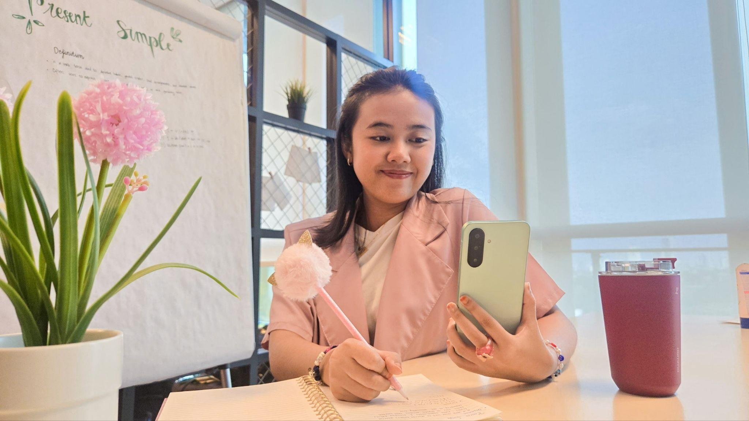
Nugas makin efisien dan fokus bareng Galaxy A26 5G
Jakarta, 11 Agustus 2025 – Menjelang tahun ajaran baru, semangat mahasiswa menyambut dunia perkuliahan mulai terasa. Dari mencari tempat kos, menyiapkan perlengkapan belajar, hingga berburu perangkat digital yang bisa diandalkan, semuanya dilakukan demi menyambut babak baru sebagai anak kuliahan dengan percaya diri. Langkah pertama ke dunia perkuliahan memang sering kali terasa mendebarkan.
Galaxy A26 5G dengan One UI 7 hadir sebagai pilihan teman andalan para mahasiswa untuk tetap sat-set tanpa stress. Smartphone ini bukan cuma mendukung produktivitas, tapi juga memberi kenyamanan yang dibutuhkan mahasiswa masa kini: belajar, terhubung, dan sharing materi bisa dilakukan dengan lebih efisien, kapan saja dan di mana saja.
“Mahasiswa zaman sekarang butuh perangkat yang bisa mengikuti gaya hidup mereka yang dinamis dan serba cepat. Galaxy A26 5G hadir bukan hanya sebagai alat komunikasi, tapi juga sebagai teman belajar yang bisa diandalkan. Dengan layar luas 6,7 inci, baterai tahan lama 5000 mAh, dan fitur Quick Share yang praktis, mahasiswa bisa tetap fokus ke semua hal penting di kehidupan perkuliahan dan terus jadi Awesome,” ujar Verry Octavianus, MX Product Marketing Senior Manager, Samsung Electronics Indonesia.

Widget Pintar Bikin Layar Makin Produktif
Di awal semester, waktu dan fokus adalah kunci. Karena itu, Galaxy A26 5G dengan One UI 7 hadir dengan fitur kustomisasi widget yang bisa disesuaikan sesuai kebutuhan kuliah. Sebagai contoh, alarm kelas pagi, akses cepat ke aplikasi belajar, kalender jadwal tugas, atau shortcut kamera untuk dokumentasi presentasi semuanya bisa ditata di layar utama.
Sebelumnya aplikasi belajar, kalender, dan kamera tersebar di beberapa halaman layar, membuat kamu sering buka-tutup aplikasi. Dengan mengatur widget semua shortcut penting ada di satu halaman utama, jadi cukup sekali swipe untuk akses semua. Cara membuatnya pun mudah:
- Tekan dan tahan layar utama beberapa detik.
- Pilih Widget.
- Tarik dan atur widget yang dibutuhkan sesuai posisi favorit kamu.
- Selesai – layar siap dipakai untuk nugas tanpa ribet.
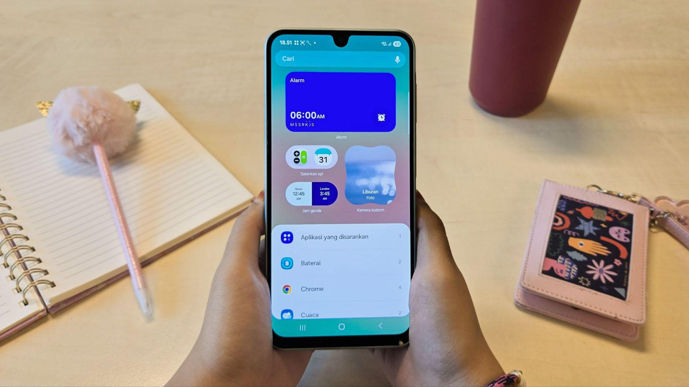
Galaxy A26 5G bikin kamu bisa atur tampilan layar sesuai prioritas belajar kamu.

Hasilnya, nggak perlu lagi kehilangan fokus hanya karena pindah-pindah aplikasi. Semua yang dibutuhkan sudah ada di satu layar.

Fokus Maksimal, Hasil Optimal
Siapa yang nggak pernah ngalamin, lagi serius ngerjain tugas tiba-tiba muncul notifikasi yang bikin tangan gatal scrolling? Atau lagi cari catatan kuliah, malah terdistraksi sama chat grup. Di Galaxy A26 5G, kombinasi widget pintar dan fitur Mode dan Rutinitas dapat jadi solusi anti-distraksi.

Fitur Mode dan Rutinitas bisa dipakai untuk:
- Menonaktifkan notifikasi saat belajar.
- Membatasi aplikasi tertentu agar tidak muncul.
- Mengatur kecerahan layar otomatis untuk kenyamanan, termasuk saat belajar malam supaya mata tetap nyaman.

Cara mengaktifkan Mode Belajar:
- Buka Pengaturan.
- Pilih Mode dan Rutinitas → Tambah mode.
- Buat Mode Belajar.
- Atur durasi waktu, aplikasi yang dibatasi, dan penyesuaian kecerahan layar.
Misalnya, aktifkan Mode Belajar dari pukul 19.00–22.00, batasi aplikasi media sosial seperti Instagram atau TikTok, dan atur kecerahan layar menjadi 30% agar mata lebih nyaman saat membaca materi di malam hari.
- Klik Aktifkan.
- ​​Mode belajar pun terpasang
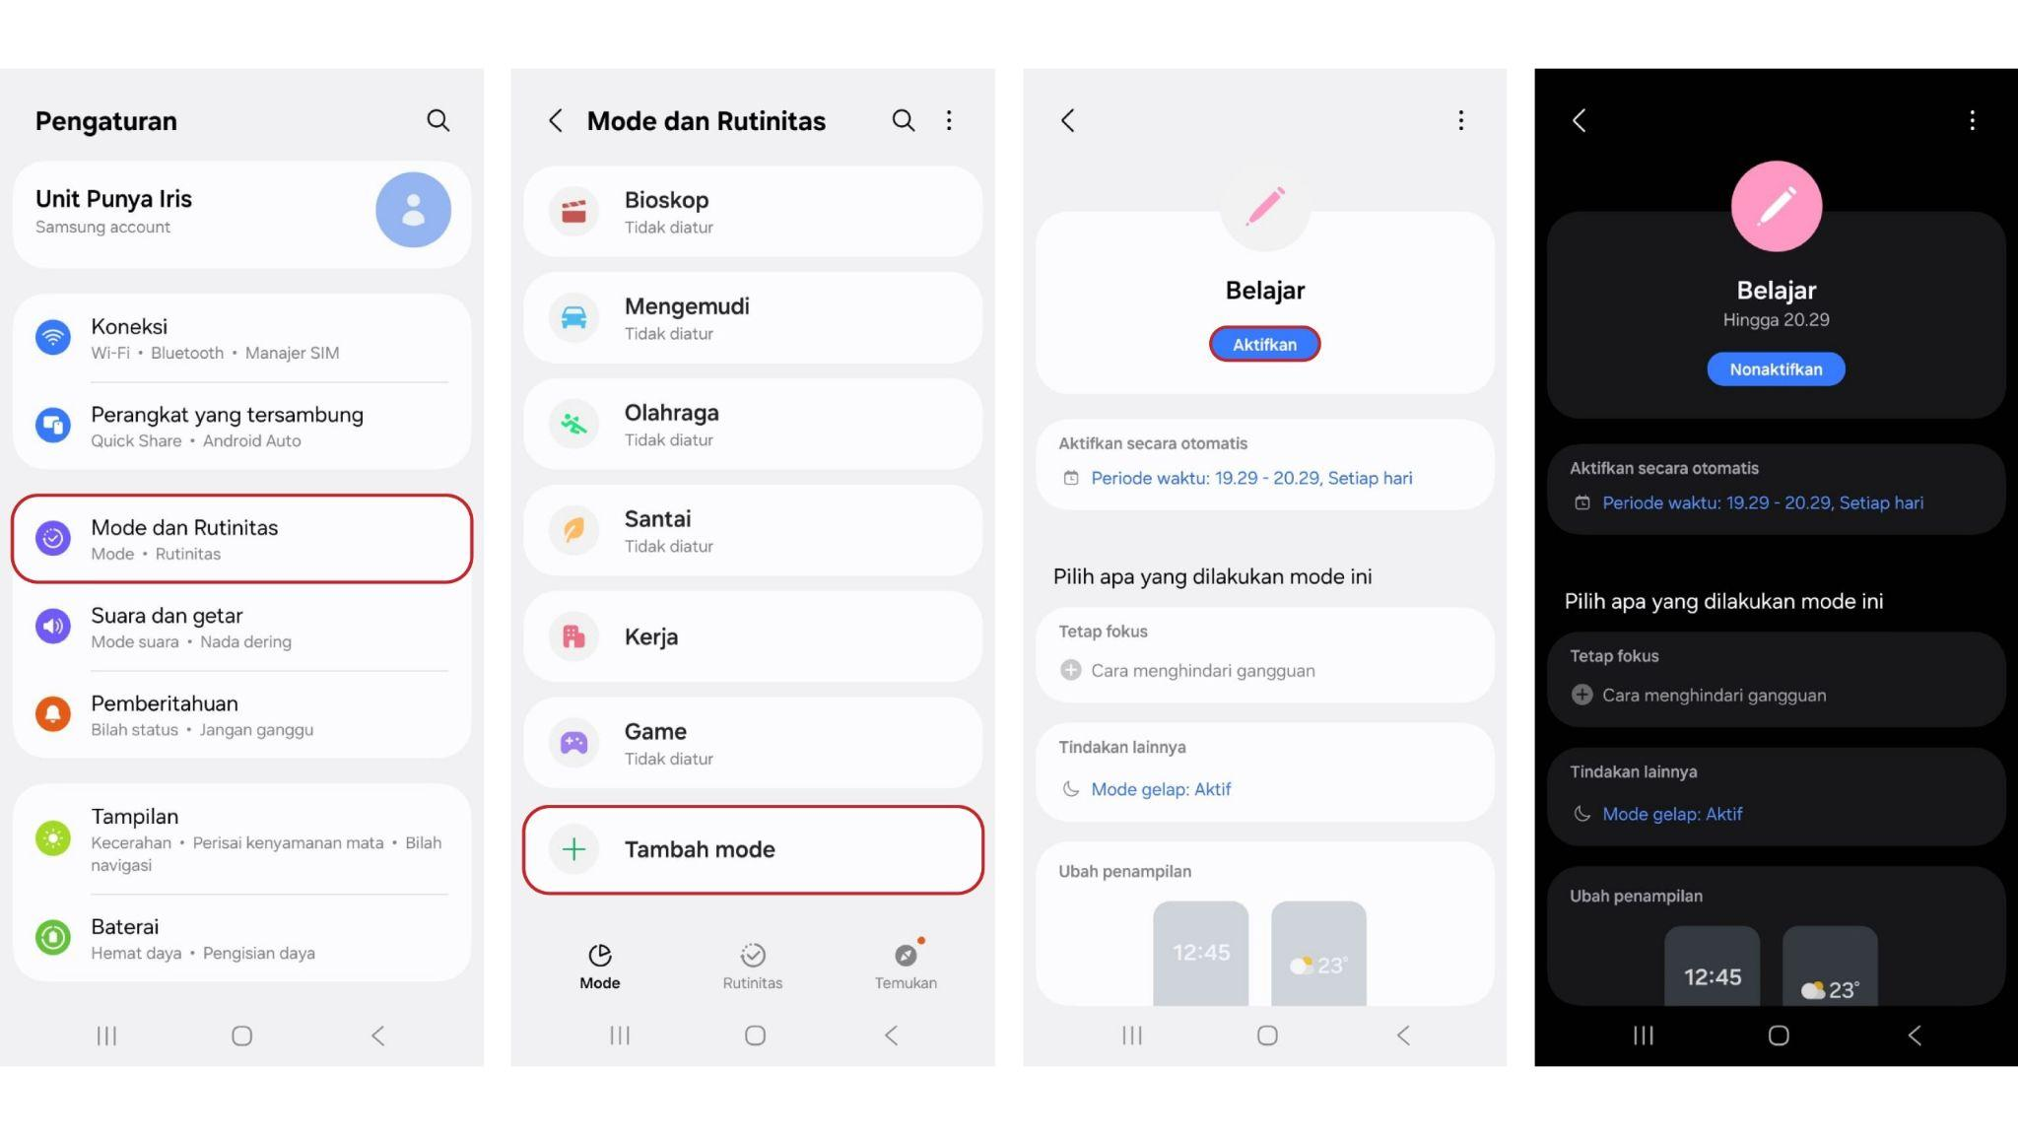Fokus nugas tanpa distraksi? Aktifkan Mode dan Rutinitas di Galaxy A26 5G biar lebih fokus!

Kolaborasi Nyaman, Ide Makin Mengalir
Inspirasi bisa muncul kapan saja, bahkan saat sedang browsing santai. Misalnya, kamu melihat tumbler keren atau referensi buku dari dosen di internet – cukup gunakan Circle to Search:
- Tekan dan tahan tombol home atau navigation bar.
- Lingkari objek yang mau dicari.
- Hasil pencarian akan langsung muncul di layar tanpa harus pindah aplikasi.

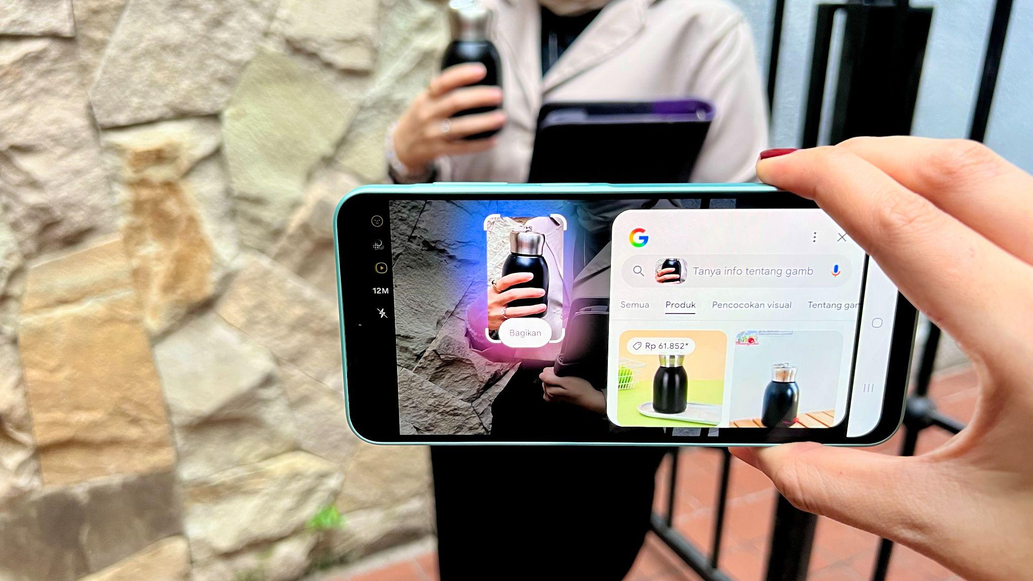
Nemu perlengkapan kuliah estetik? Tinggal lingkari, Circle to Search kasih jawabannya!

Dari pencarian tersebut, kamu bisa simpan gambar atau catatan referensi, lalu melengkapinya dengan materi dari sumber lain. Saat semua bahan sudah terkumpul, tinggal kirim ke teman dengan Quick Share, yang dapat membagikan konten langsung ke ponsel teman, via link, atau bisa juga lewat QR code.
Cara Quick Share lewat QR code:
- Pilih file, dokumen atau foto.
- Tekan Share → Quick Share.
- Muncul QR code di layar kamu.
- Teman cukup scan QR code itu, dan file langsung terkirim – tanpa buka chat atau email.
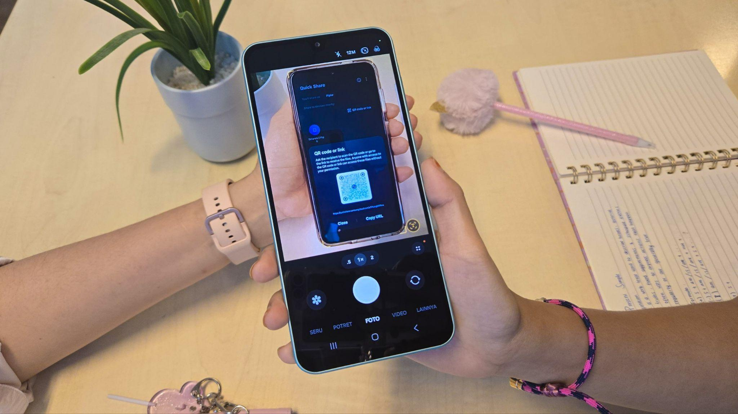

Pakai Quick Share di Galaxy A26 5G cukup scan QR code, kirim file jadi super cepat dan praktis.

Di balik semua fitur canggihnya, Galaxy A26 juga menjaga keamanan digital kamu. Dengan Samsung Knox Vault, data penting seperti password, PIN, dan info biometrik disimpan di ruang khusus yang terlindungi dari ancaman luar. Jadi kamu bisa tetap produktif dan kreatif, tanpa khawatir soal privasi atau keamanan data pribadi.

Belajar Tanpa Khawatir, Nyaman Seharian
Sebagai pelajar atau mahasiswa, jadwal harian seringkali padat, mulai dari kelas online, diskusi tugas kelompok, hingga cari materi untuk belajar. Di tengah rutinitas itu, kamu butuh smartphone yang bisa diandalkan dari pagi sampai malam. Galaxy A26 5G hadir dengan baterai besar 5.000 mAh dan 25W Fast Charging, siap menemani seharian tanpa drama cari colokan. Nggak perlu bawa powerbank ke mana-mana, cukup charge sebentar dan kamu bisa lanjut beraktivitas lagi.
Urusan kenyamanan, Galaxy A26 5G dibekali layar besar 6,7 inci dengan resolusi jernih dan warna yang tajam. Nugas, baca materi, nonton video pembelajaran, sampai diskusi online jadi lebih nyaman tanpa bikin mata cepat lelah. Buat kamu yang sering multitasking atau belajar sambil commuting, layar ini benar-benar mendukung produktivitas harian tanpa kompromi.

Dengan baterai tahan lama, layar nyaman, dan One UI 7 yang praktis, Galaxy A26 5G siap jadi partner belajar yang bikin kamu tetap fokus dan produktif tanpa stres. Desainnya stylish dengan bodi tipis dan pilihan warna kekinian: Mint, Black, dan Peach Pink. Ponsel ini sudah tersedia di toko online dan offline resmi Samsung di seluruh Indonesia dengan harga Rp3.999.000. Untuk pembelian hingga 14 Agustus 2025, dapatkan penawaran menarik berupa potongan harga Samsung Care+ hingga 45%, paket data 140GB/6 Bulan, dan Exclusive In Game-Item.
###

Tentang Samsung Electronics Co., Ltd.
Samsung menginspirasi dunia dan membentuk masa depan dengan ide dan teknologi transformatif. Perusahaan ini mendefinisikan ulang dunia TV, digital signage, smartphone, wearables, tablet, elektronik rumah tangga dan sistem jaringan, juga memori, sistem LSI, dan foundry. Samsung juga memajukan teknologi pencitraan medis, solusi HVAC dan robotik, sembari mengembangkan produk-produk otomotif dan audio lewat Harman. Dengan ekosistem SmartThings, kolaborasi terbuka dengan para mitra, dan integrasi AI ke dalam portfolio nya, Samsung menghadirkan pengalaman terhubung yang mulus dan cerdas. Untuk berita terkini, silakan kunjungi Samsung Newsroom di news.samsung.com.

Untuk keterangan lebih lanjut:
Jane Tjondro
Public Relations Professional
Samsung Electronics Indonesia
Phone: 021-2958 8000
Email: j.tjondro@samsung.com

